1. **Verven met fruit**

Een groep mensen die vruchtensap maken

Beschrijving automatisch gegenereerd

Een groep potten met verschillende kleuren

Beschrijving automatisch gegenereerd

**B. Voorbeelden van bio-based producten**

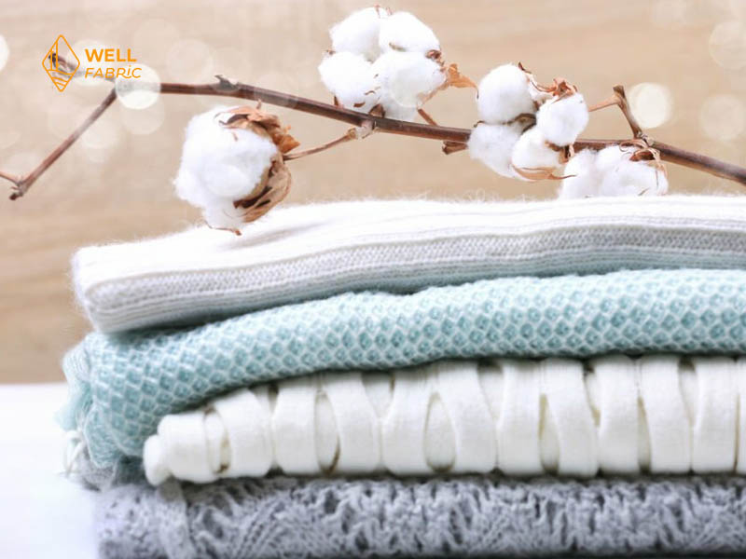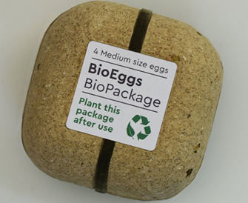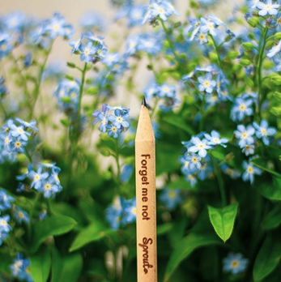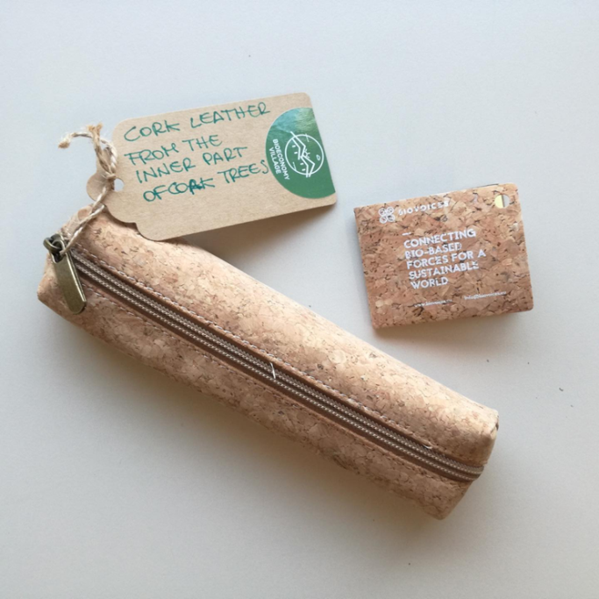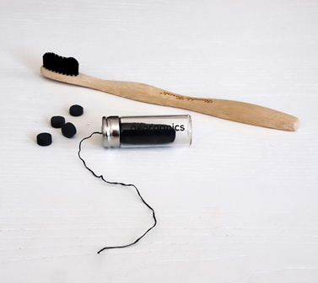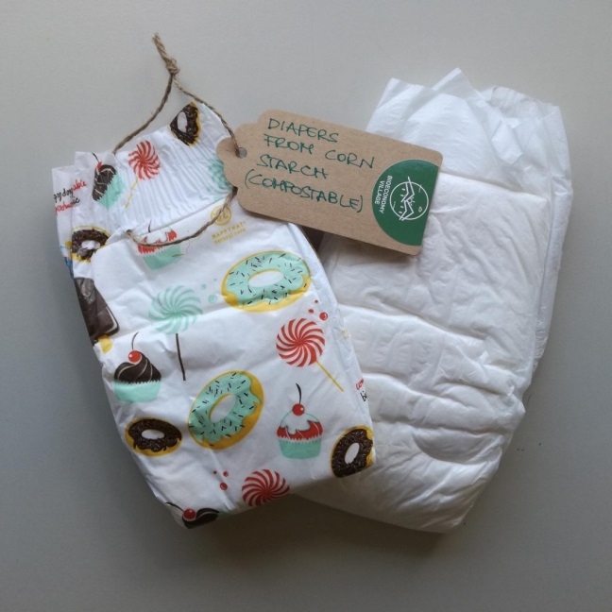

1. C. Teken je bio-based producten en grondstoffen!

|  |  |
| --- | --- |
| Grondstof | Product |
| **Voorbeeld: katoen** Katoenen tekening PNG Transparent gratis downloaden | Vector bestanden | Pngboom | Katoen-jersey t-shirt technische manierillustratie met ronde halslijn, elleboogmouwen, oversized, verlaagde schouders. Vlakke outwear basiskleding sjabloon voorkant, witte kleur. Vrouwen mannen unisex top CAD Vector Afbeelding & Kunst - |
|  |  |
|  |  |